激情的汗水，青春的舞台——田林二中学生足球联赛胜利闭幕
2009-04-07 作者（来源）：沈巍炜
绽开的笑容，怒放的激情。田二的学生足球联赛在一片欢乐的海洋中胜利地落下了帷幕。学校领导为获奖班级及学生颁奖，学生满载而归并与学校教工足球队在闭幕式上一较高下。
田林二中是徐汇区足球特色学校，一向秉承着自己的足球特色，近几年获得了多项殊荣。在田二人的心中，足球的魅力是无法用言语来表达的。而学校也正是将足球这项体育竞技比赛来做好班级、年级、学校的凝聚力工作。
赛场上，学生们拼抢积极，个个都像久经沙场的老将。学生们在门前灵活地晃动，啦啦队在场边高声呐喊。一个虚晃、一记抽射、一个鱼跃，动作舒展、沉着老练。一幅幅动静结合的画面在足球场上为我们呈现。在学生的心中，“田二”杯学生足球联赛已不仅仅是学生的节日，更是学生展现青春舞动的舞台。学生们的热情感染了观赛的老师们，田二的足球联赛一起构建起了师生同乐的平台，为田二的足球特色又添新翼。
“田二”杯的每一场比赛都吸引了众多学生的观摩，场边的学生啦啦队整齐划一，一起呐喊、一起欢呼，进球时的兴高采烈，失球时的毫不气馁，毫不保留自己的热情。田二的校园中洋溢着春天的激情，伴着花香回荡在菁菁校园。一年一度的足球联赛虽已落下了帷幕，但田二的这项传统将在未来继承发展，为田林二中多元化的发展开辟新的渠道。

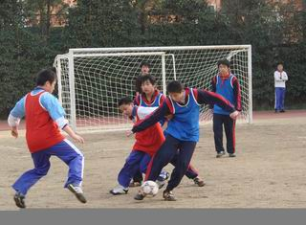 | 